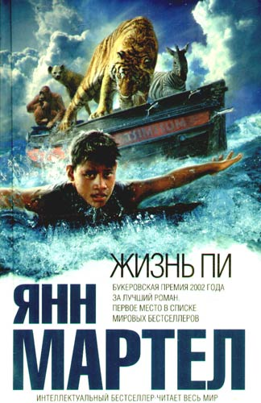

Ян Мартел — «Жизнь Пи».
Книга, которая вдохновляет!
«Жизнь Пи» Яна Мартела – это не просто книга, а приключенческий роман-триллер и исповедь в одном лице.

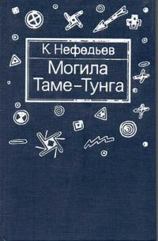
Нефедьев Константин. Действие приключенческо-фантастического романа К. М. Нефедьева «Могила Таме-Тунга» (1967) происходит во второй половине 40-х годов нашего столетия в глубине девственных лесов Амазонки.

